**Эф Си с Донг Ква**

FC with Dong QuaiАртикул: 882

* Помогает сбалансировать гормональный статус женщины.
* Снижает негативные проявления, связанные с пре- и постклимаксом.
* [СГР](https://drive.google.com/open?id=16qRL4M4I-rhdrc0pApnjmZK3ACNOehTg)

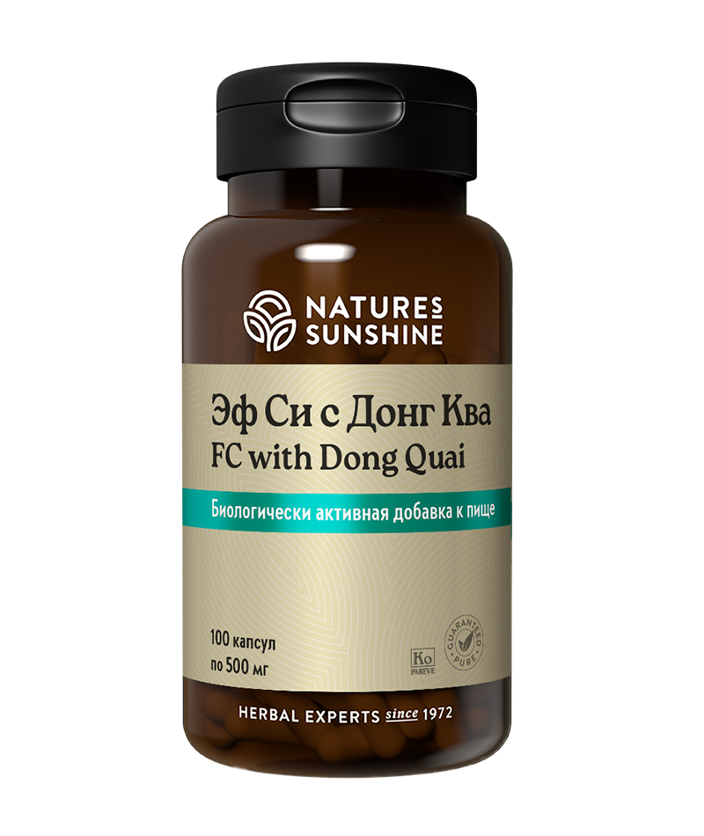

**Преимущества**

Уникальная фитоформула, оказывающая комплексную эстроген-прогестиновую поддержку гормонального фона женщины.

Менопауза – это процесс гормональной перестройки, связанный со снижением выработки эстрогенов, через который проходят все женщины в определённый возрастной период. Иногда наблюдаются такие симптомы, как ощущение жара (приливы), головные боли, сухость влагалища, нерегулярные менструации, перемены настроения и состояние общего дискомфорта. Существуют способы, помогающие сделать этот переход менее болезненным. Женщины, придерживающиеся рациона с преобладанием растительной пищи, значительно меньше испытывают неудобства подобного рода. Существуют растения: дягиль (дудник китайский), цимицифуга, солодка, которые являются источниками растительных эстрогенов и помогают сбалансировать гормональный фон женского организма. Устранение проявлений климакса с помощью фитоэстрогенов рекомендуется женщинам, у которых есть противопоказания к заместительной гормонотерапии. Компания NSP разработала уникальный продукт – Эф Си с Донг Ква (англ. FC – Female Comfort – комфорт женщины), который позволяет успешно справляться с проблемами менопаузы.

Фитоэстрогены, оказывают комплексную эстроген-прогестиновую поддержку гормонального фона женщины, устраняют негативные проявления климакса, замедляют разрушение костной ткани и снижают риск развития рака молочной железы. Эф Си с Донг Ква оказывает антитоксическое, противовоспалительное, спазмолитическое действие. Принимая Эф Си с Донг Ква, вы сможете помочь организму во все периоды жизни (до, во время и после менопаузы).

**Активные ингредиенты**

**Малина красная** (*Rubus idaeus*) – листья обладают вяжущим, антитоксическим действием. Настой или отвар листьев принимают при кровотечениях, чрезмерных менструациях, а также как противовоспалительное, спазмолитическое средство, при заболеваниях мочевыводящих путей.

**Дудник китайский или Донг Ква** (*Angelica sinensis*) – улучшает периферическое кровообращение, обладает противовоспалительным, спазмолитическим, успокаивающим действием. Расширяет кровеносные сосуды и предотвращает спазмы.

**Имбирь лекарственный** (*Zingiber officinale*) – оказывает противовоспалительное действие, уменьшает воспаление.

**Солодка голая** (*Glycyrrhiza glabra*) – содержит фитоэстрогены, которые обладают высокой эстрогеноподобной активностью. Глицирризин и сапонины стимулируют секрецию слизи. Биофлавоноиды оказывают спазмолитическое влияние. В солодке содержатся вещества, близкие по своему строению к кортизолу, которые обладают сильными иммуносупрессивным и противовоспалительным действием, ее можно назначать при Адиссоновой болезни и гипофункции коры надпочечников, а также при системной красной волчанке, аллергических дерматитах, пузырчатке, экземе.

**Цимицифуга** или **клопогон кистевидный** (*Cimicifuga racemosa*) – тормозит продукцию лютеинизирующего гормона. В женском организме лютеинезирующий гормон стимулирует секрецию яичниками эстрогенов, а в мужском – секрецию тестостерона. Ее действие восстанавливает нормальную структуру эндометрия, расслабляет маточную мускулатуру, уменьшает сократимость маточных труб. Обладает слабой эстрогенной активностью. Цимицифуга может устранять вегетососудистых нарушений и предотвращает депрессию, которая возникает в преклимактерический и климактерический периоды, а также снижает проявления токсикоза и гипертонии у беременных. Цимицифуга оказывает противовоспалительное и спазмолитическое действие, расслабляет гладкие мышцы, помогает при менструальных болях, головной боли, астме.

**Кникус благословенный** (*Cnicus benedictus*) – стимулирует менструальный цикл, также его обычно используют в сочетании с другими травами при менструальных недомоганиях.

**Алтей лекарственный** (*Althaea officinalis*) – усиливает регенерацию, обладает противовоспалительным действием. Обладает иммуностимулирующими свойствами и увеличивает фагоцитарную активность макрофагов, стимулирует гуморальный и клеточный иммунный ответ.

**Посконник пурпурный** (*Eupatorium purpureum*) – обладает спазмолитическим, противовоспалительным и успокаивающим действием. Стимулирует активность макрофагов, что и определяет его антибактериальные свойства. Флавоноиды подавляют активность ферментов, участвующих в метаболизме стероидных гормонов в эндометрии, снижая риск онкологии.

**Состав**

БАД к пище Эф Си с Донг Ква является дополнительным источником, флавоноидов, глицирризиновой кислоты, содержит изофлавоны и дубильные вещества.

**1 капсула содержит:**листья малины красной (Rubus idaeus) - 79 мг; корень Донг Ква (Angelica sinensis) - 71 мг; корень имбиря лекарственного (Zingiber officinale) - 53 мг; корень солодки голой (Glycyrrhiza glabra) - 53 мг; корень клопогона кистевидного (Cimicifuga racemosa) - 36 мг; надземные части кникуса благословенного (Cnicus benedictus) - 36 мг; корень алтея лекарственного (Althaea officinalis) - 36 мг; листья посконника пурпурного (Eupatorium purpureum) - 36 мг.

**Вспомогательные вещества:** желатин.

**Применение**

Взрослым по 1 капсуле 3 раза в день во время еды. Продолжительность приема 3-4 недели. При необходимости прием можно повторить.

**Противопоказания:** индивидуальная непереносимость компонентов продукта, беременность, кормление грудью.